技能人才评审申报表
姓名 | 王芳宾 | 性别 | 男 | 身份证号码 | 510232196911292817 | 联系电话 | 13640520118 | 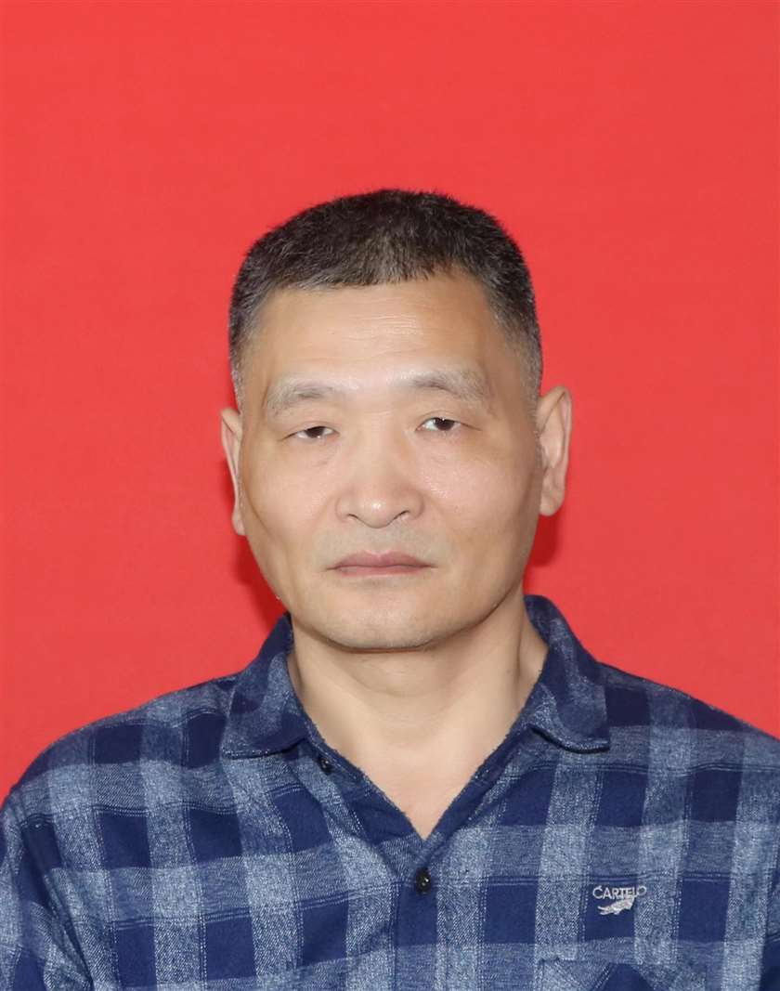
籍贯 | 重庆市 | 民族 | 汉族 | 政治面貌 | 群众 | 最高学历（学位） | 初中
参加工作时间 | 1992-11 | 岗位/职务 | 调度员 | 专业技术职称 | 无 | 评定时间
申报工种等级 | 桥隧工技师(隧道工) | 现工种等级 | 桥隧工高级工(隧道工) | 现职业资格证号码 | 05000100023G0325 |  | 现职业资格证发证时间 | 2005-12
本工种工龄 | 连续31年 | 现工种等级所属单位 | 中铁隧道股份有限公司 | 现工种等级聘用时间 | 2005-12 |  | 聘期考核结果 | 优秀
本工种工龄 | 累计31年
个人学习、工作简历 | 起至年月 |  | 何校（单位）学习、工作 |  | 所学（从事）职业（工种）及职务 |  | 职业资格等级 | 证明人
个人学习、工作简历 | 1992-10-1994-09 |  | 中铁隧道局8公司云台山隧道 |  | 桥隧工(隧道工)(普工) |  | 初级工 | 吴宗学
个人学习、工作简历 | 1994-09-1996-11 |  | 中铁隧道局2公司新龙门隧道 |  | 桥隧工(隧道工)(普工) |  | 初级工 | 周廷宗
个人学习、工作简历 | 1996-11-1999-03 |  | 中铁隧道局2公司牛王山隧道 |  | 桥隧工(隧道工)(普工) |  | 中级工 | 何天福
个人学习、工作简历 | 1999-03-2003-07 |  | 中铁隧道局2公司青山隧道 |  | 桥隧工(隧道工)(普工) |  | 中级工 | 王水海
个人学习、工作简历 | 2003-07-2005-03 |  | 中铁隧道局2公司园梁山隧道 |  | 桥隧工(隧道工)(普工) |  | 高级工 | 王佩清
个人学习、工作简历 | 2005-03-2009-08 |  | 中铁隧道局2公司野三关隧道 |  | 桥隧工(隧道工)(普工) |  | 高级工 | 金强国
个人学习、工作简历 | 2009-08-2017-12 |  | 隧道股份兰渝8工区 |  | 桥隧工(隧道工)(调度) |  | 高级工 | 岳晓伟
个人学习、工作简历 | 2017-12-2022-05 |  | 隧道股份郑万高铁9标4分部 |  | 桥隧工(隧道工)(调度) |  | 高级工 | 白雄
个人学习、工作简历 | 2022-05-至今 |  | 隧道股份西十高铁湖北段2标一分部 |  | 桥隧工(隧道工)(调度) |  | 高级工 | 方世君
子、分公司人力资源部门意见 | (盖章)  年 月 日
集团公司人力资源部门审查意见 | (盖章)  年 月 日

